台北市政府疾管處邀請本會安排講師前往講課，本會於101年4月11日由李政盟常務理事到松山健康服務中心，為台北市各地醫護人員及防疫志工講授『病媒防治』相關實務經驗分享，學員們上課成效良好，當日參與上課之學員對於病媒防治有進一步了解。

活 動 照 片
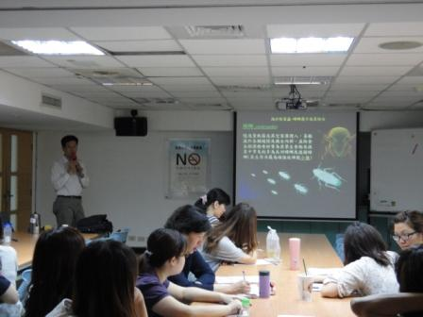 | 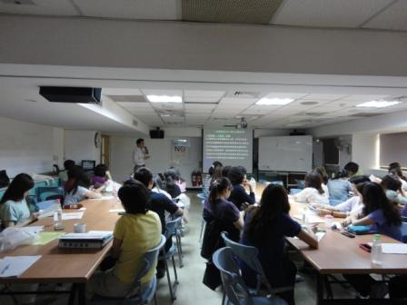
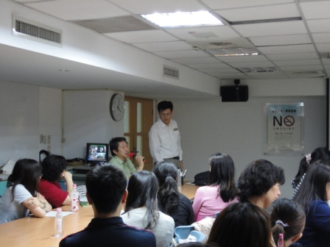 | 